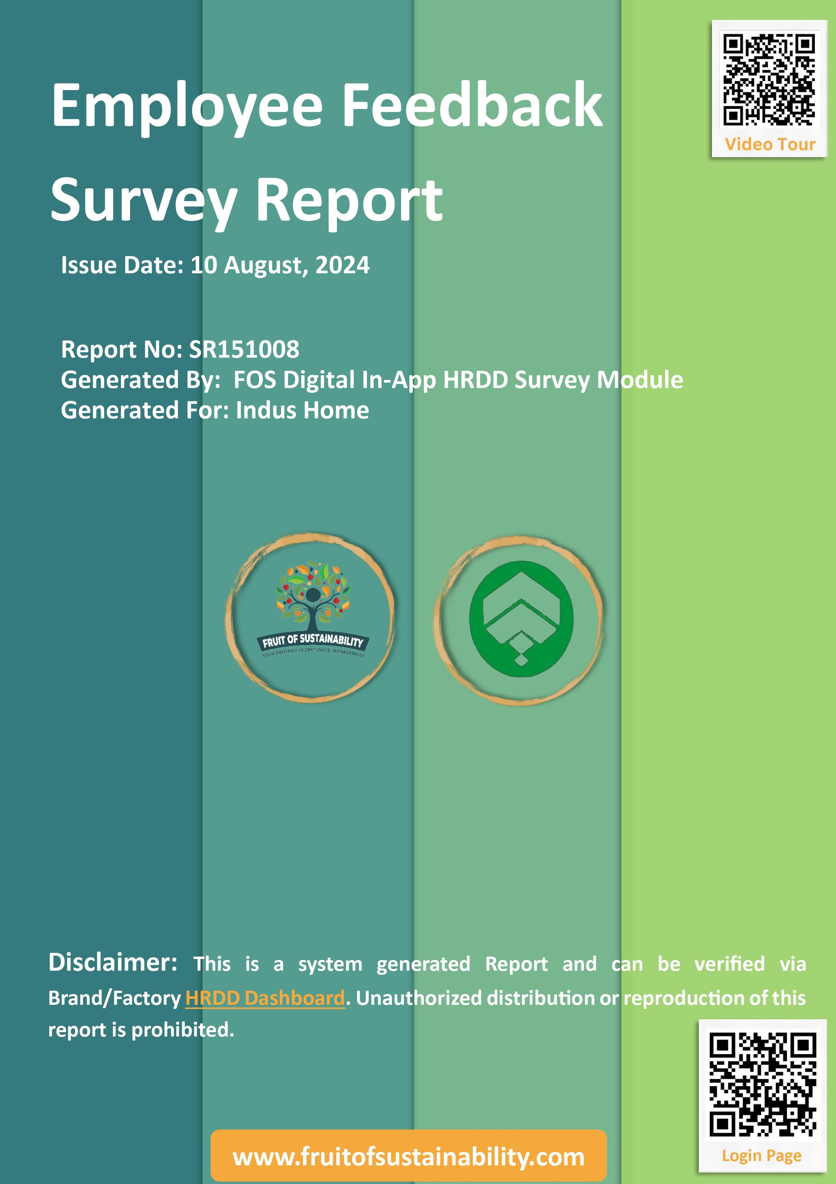

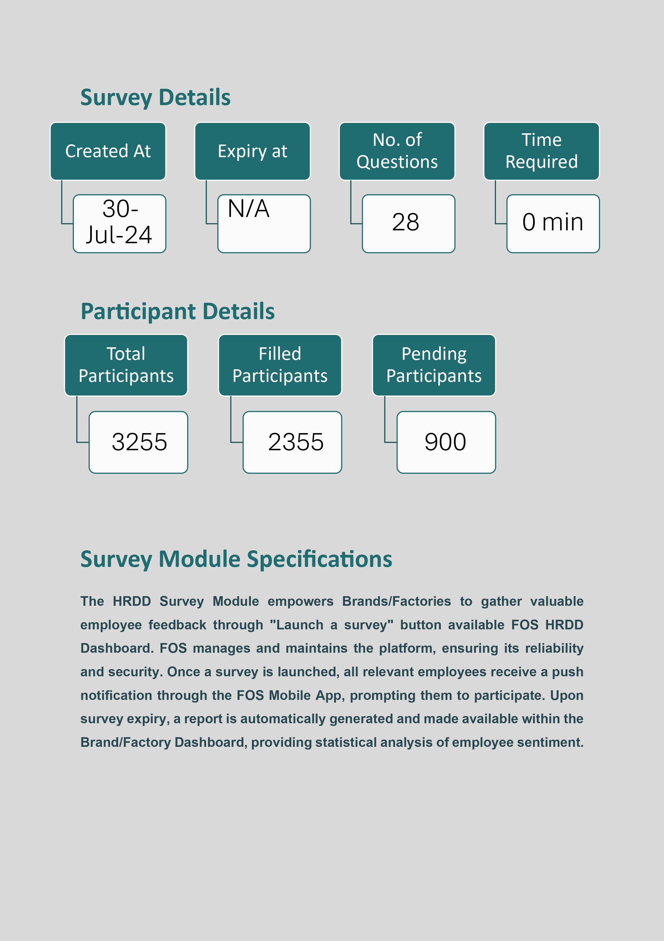

**Survey Report**

|  |  |
| --- | --- |
| Title | Description |
| انڈس اور آپ | ہماری کوشش ہے کہ ہم اپنے ملازمین کوپُر سکون اورمحفوظ کام کا ماحول فراہم کریں ۔براہِ کرم مندرجہ ذیل سوالات کا درست جواب دے کر اپنی رائے کا اظہاار کریں. نیز آپ کی دی گئی تمام معلومات کو خفیہ رکھا جائےگا۔ |

**Q1. آپ کی جنس کیا ہے؟**

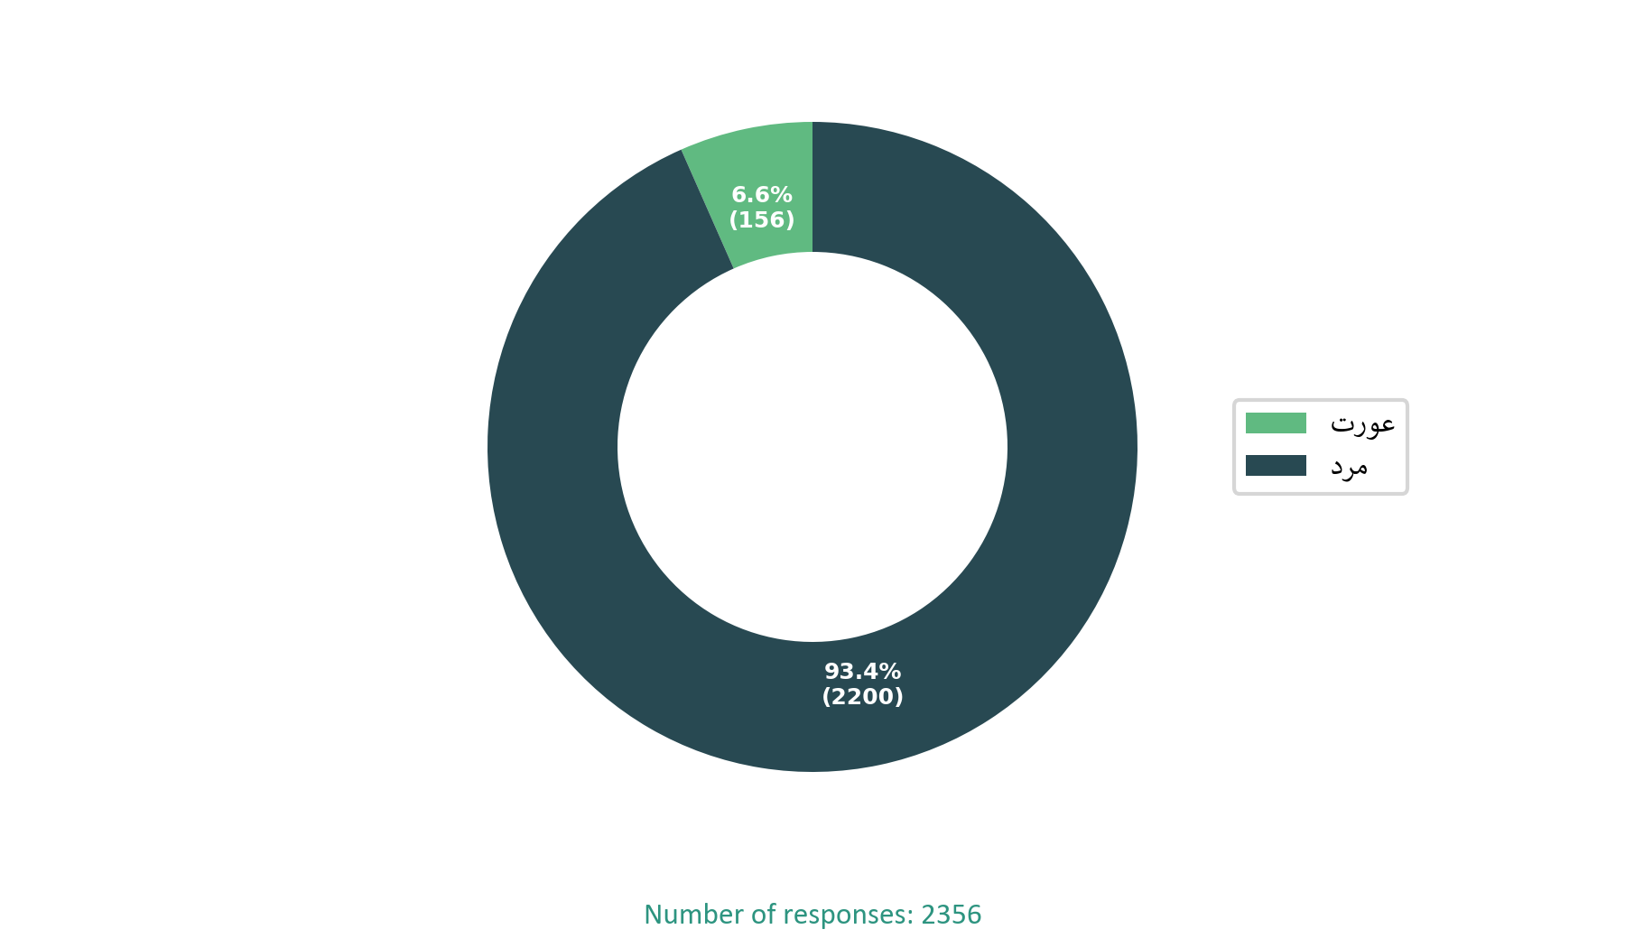

**Q2. آپ کی عمر کیا ہے؟**

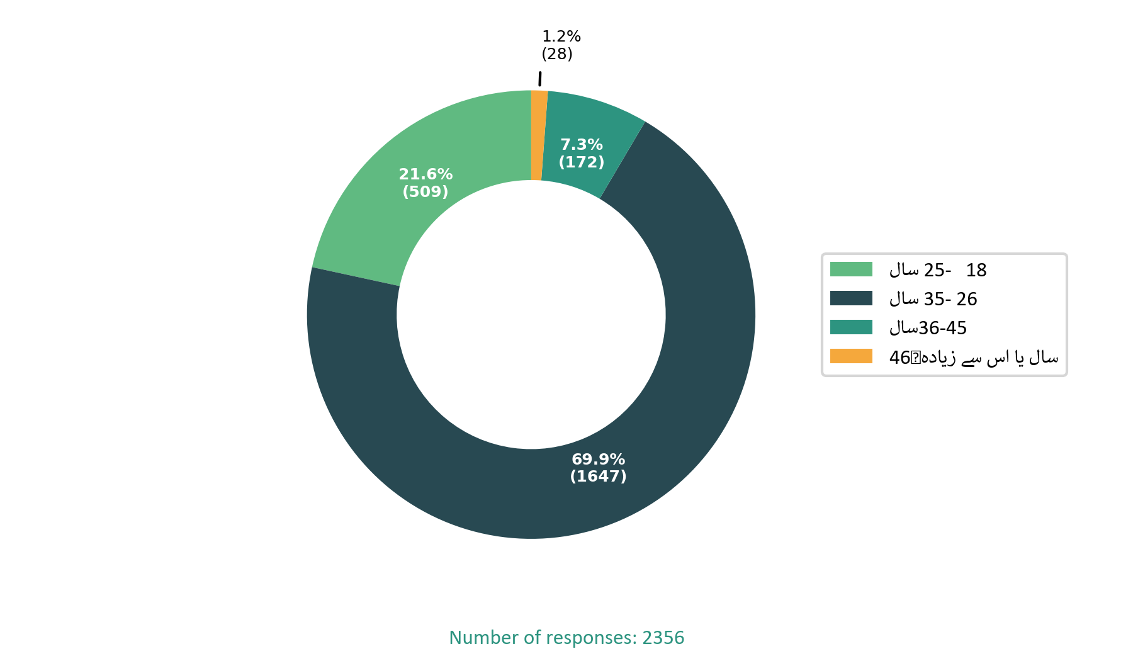

**Q3. آپ کی مدت ملازمت کتنی ہے؟**

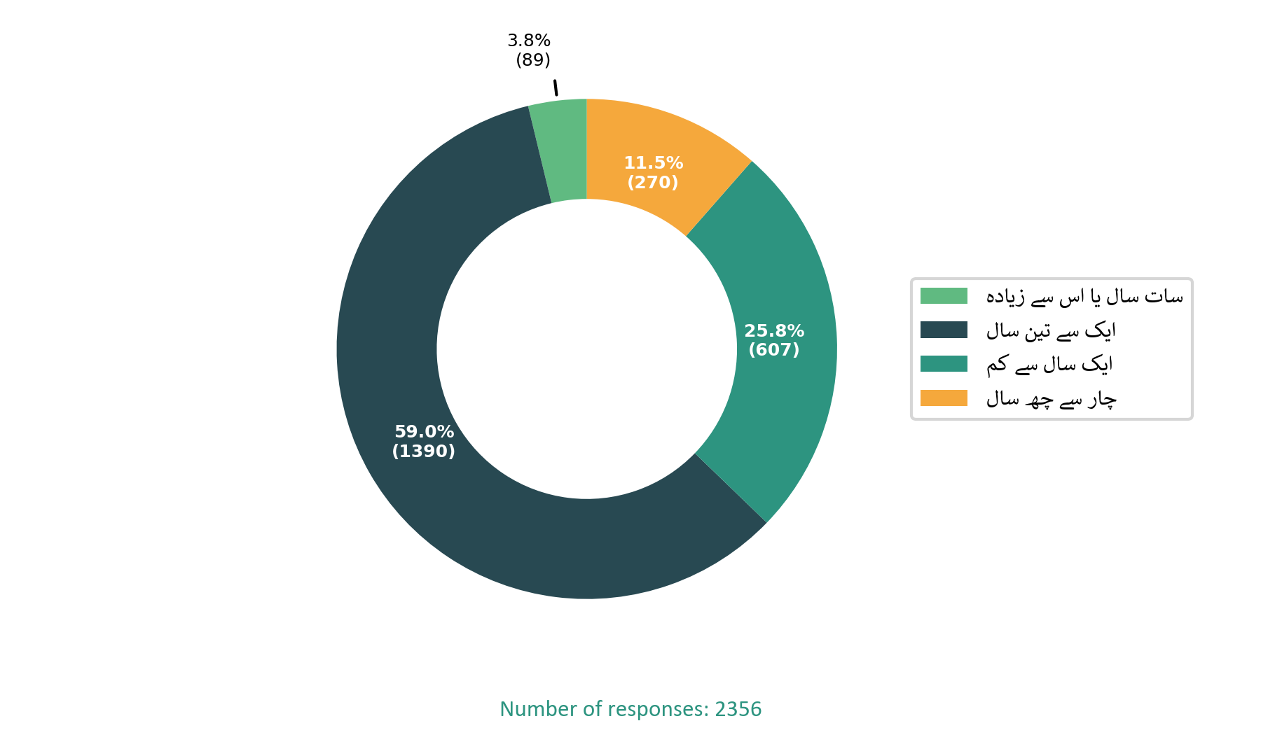

**Q4. آپ کی ملازمت کی نوعیت کیا ہے؟**

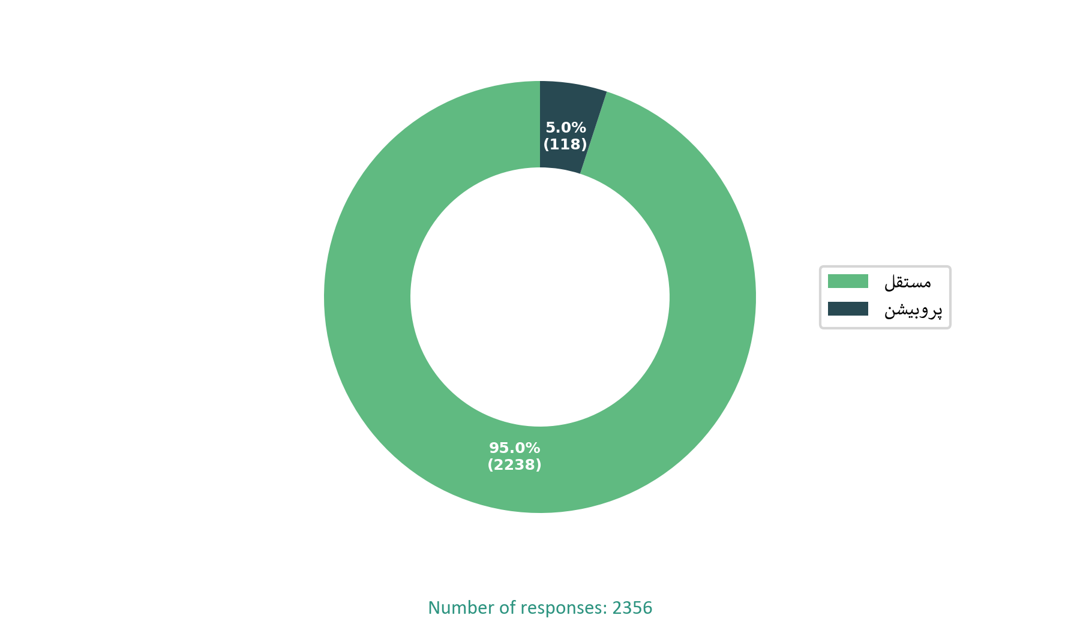

**Q5. آپ اپنے کام کے ماحول کو کیسا محسوس کرتے ہیں؟**

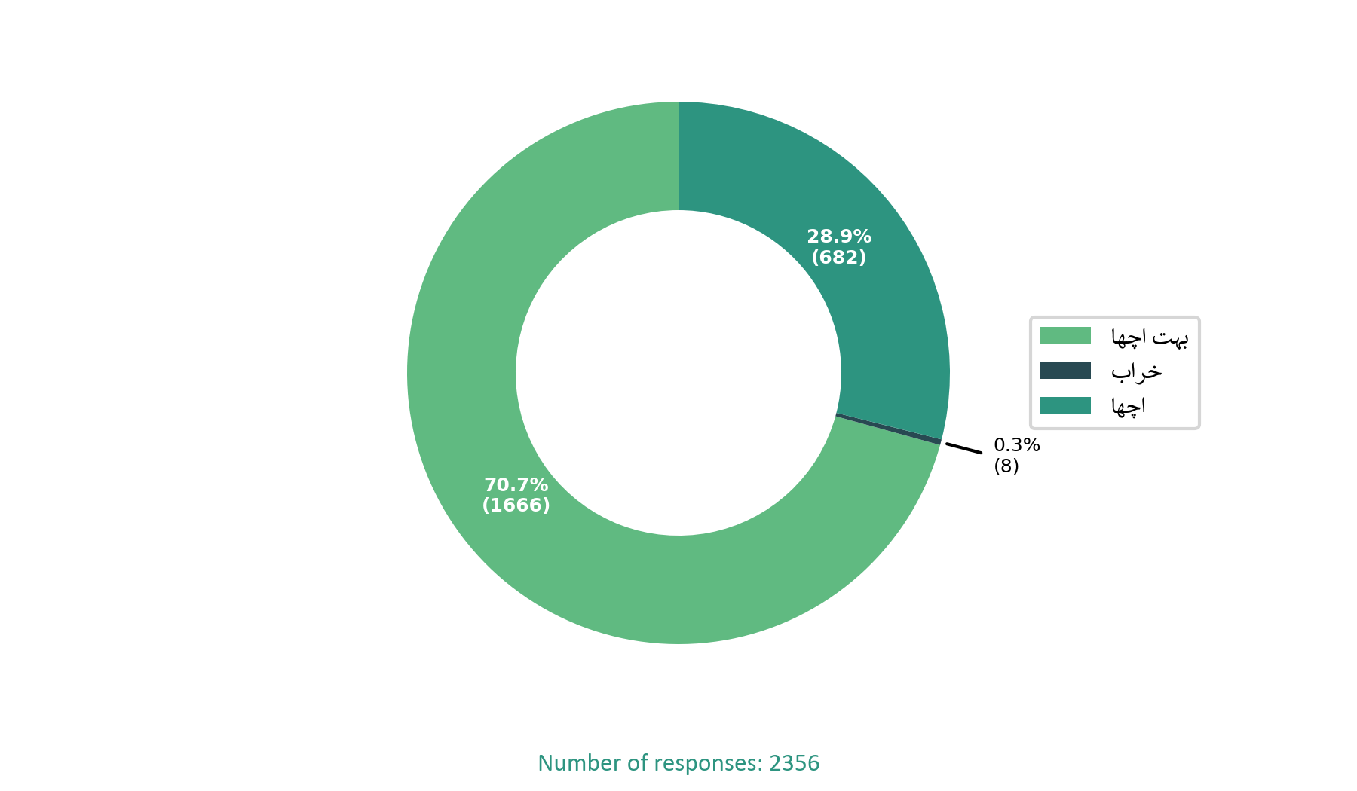

**Q6. کیا آپ کا سُپر وائزر آپ کو کام میں رہنمائی فراہم کرتا ہے ؟**

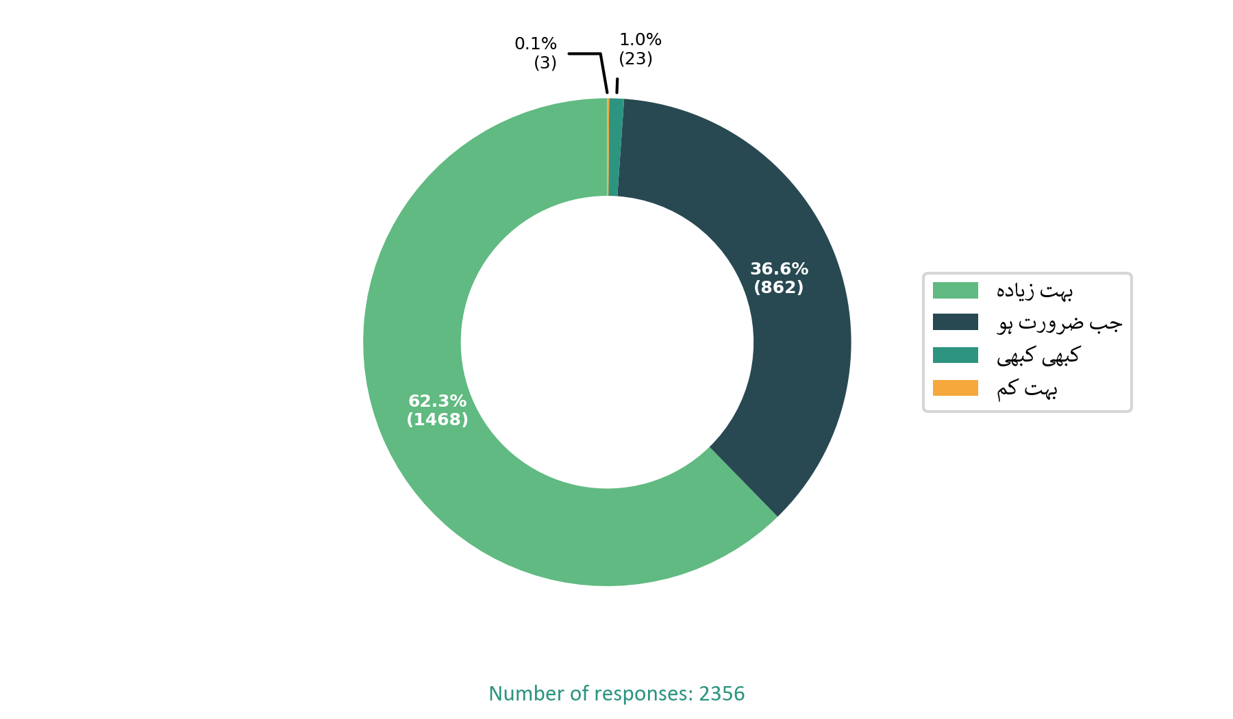

**Q7. کیا آپ اپنے منیجر کی طرف سے مناسب رہنمائی اور حمایت حاصل کرتے ہیں؟**

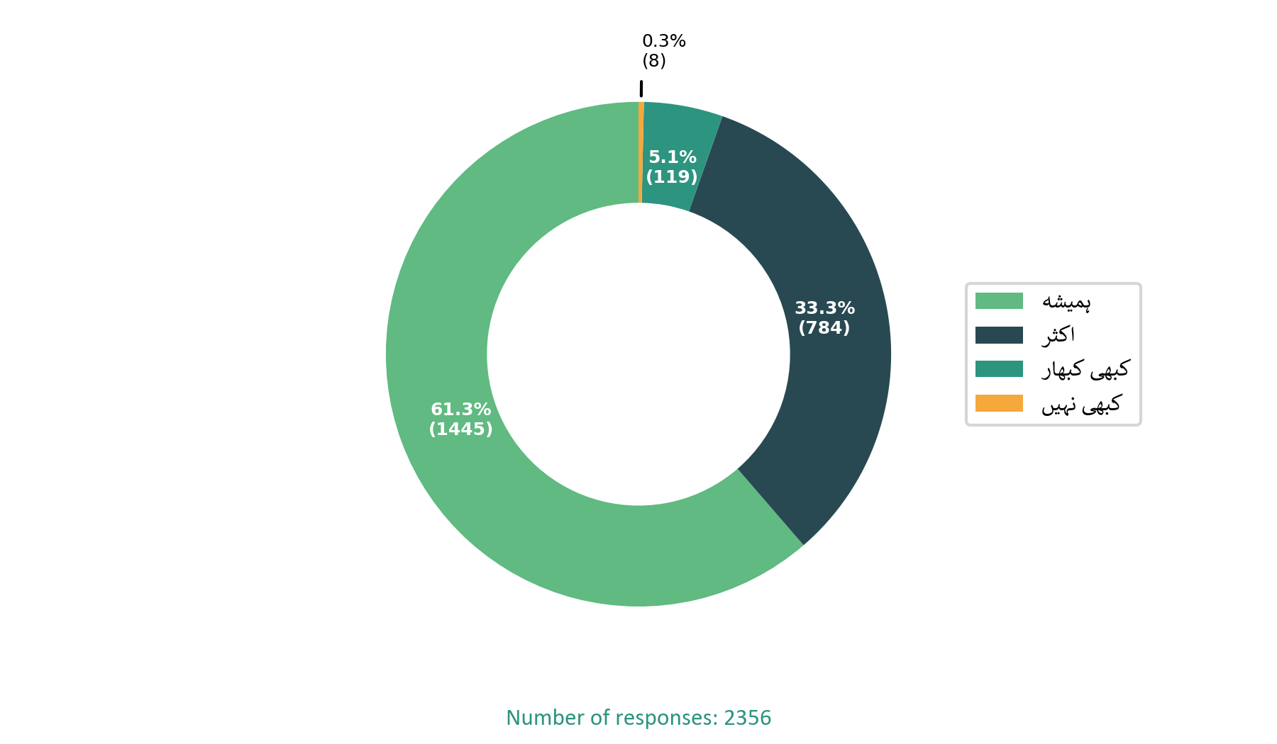

**Q8. کیا آپ کے کام کی قدر کی جاتی ہے**

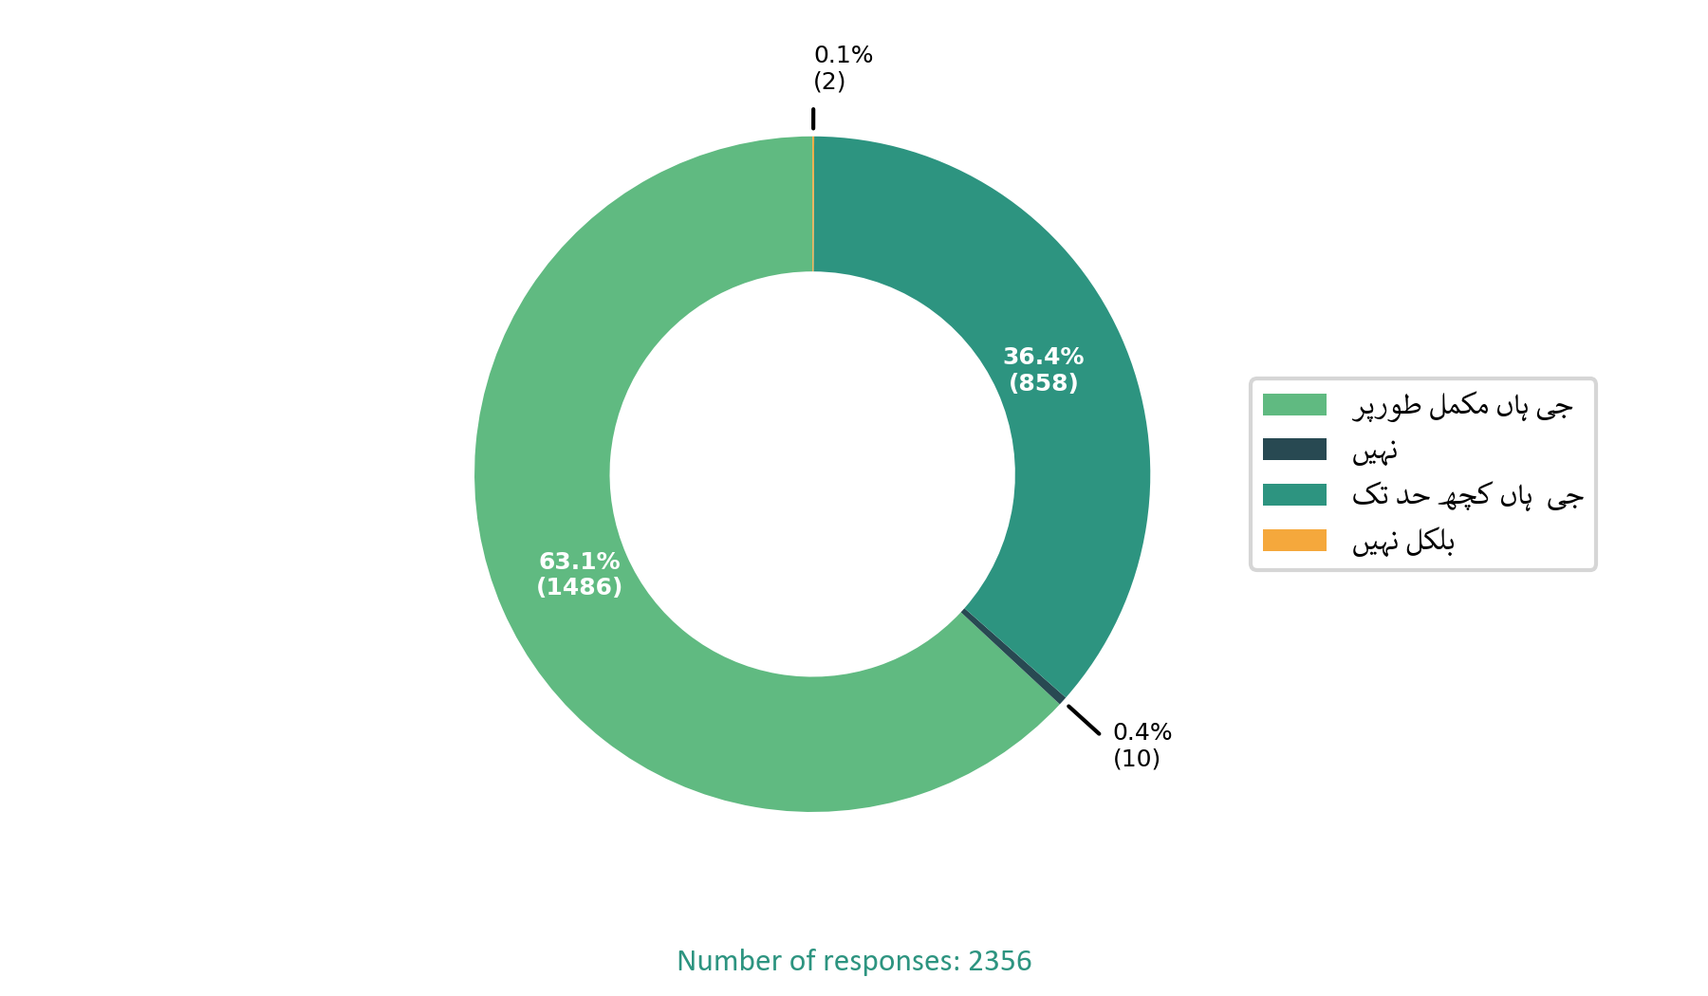

**Q9. کیا آپ کو اپنی تنخواہ ہر ماہ کی 10 تاریخ سے پہلے ادا کر دی جاتی ہے؟**

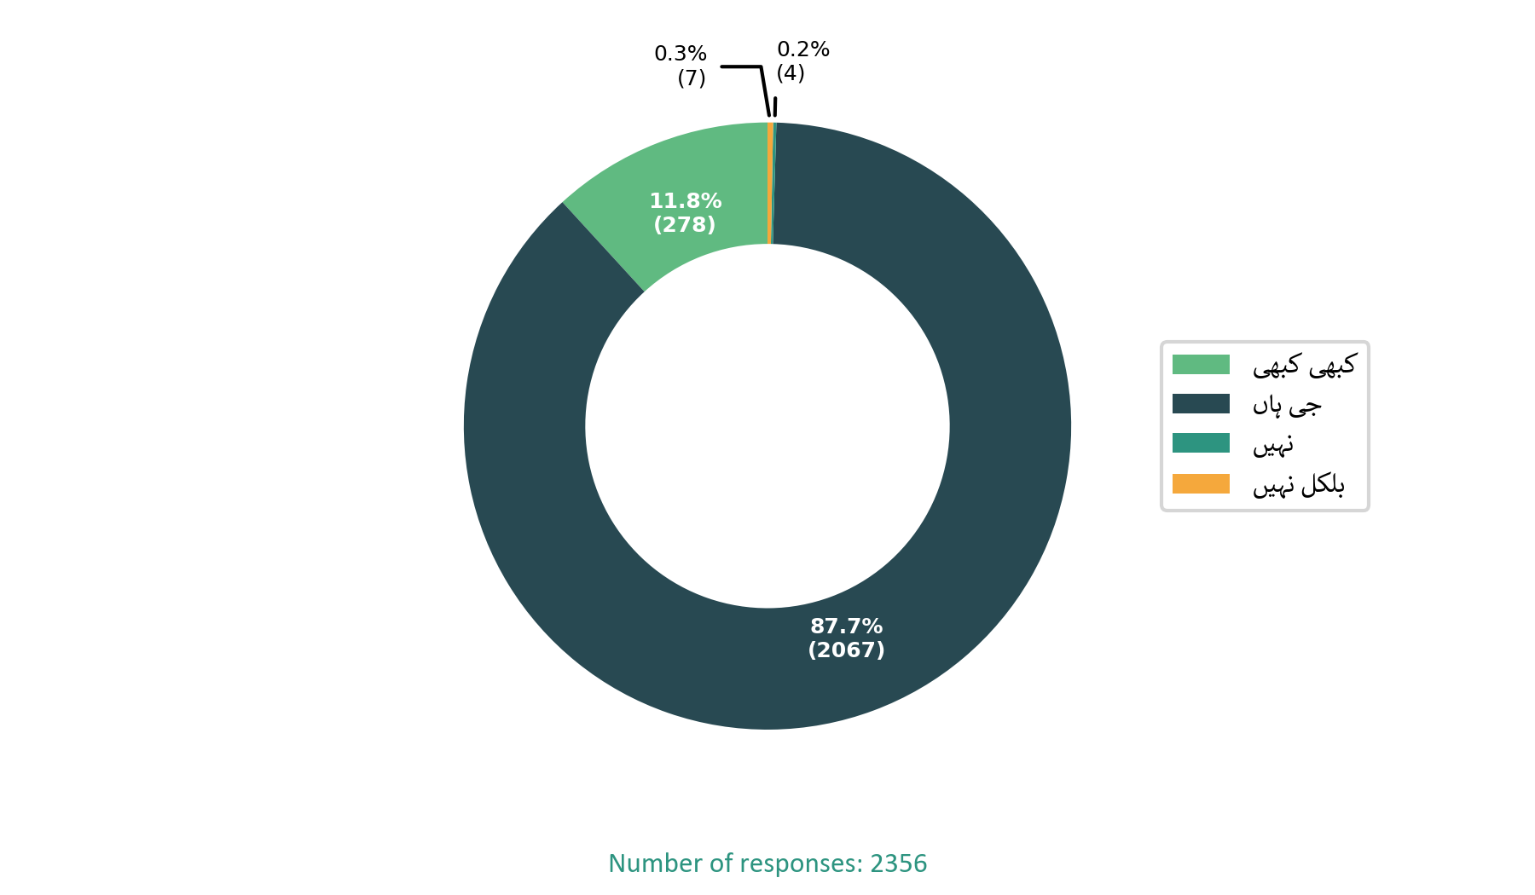

**Q10. کیا آپ کو اپنے کیرئیر میں ترقی کے مواقع ملتے ہیں**

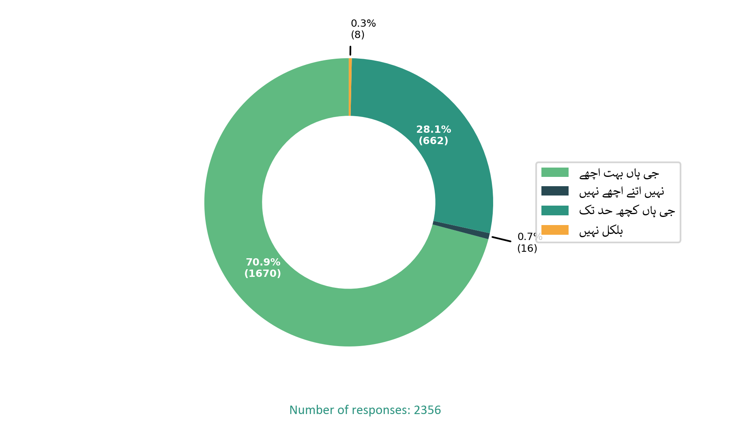

**Q11. کیا آپ کو دیے جانے والے کام کے ٹارگٹ سے آپ مطمئن ہیں ؟**

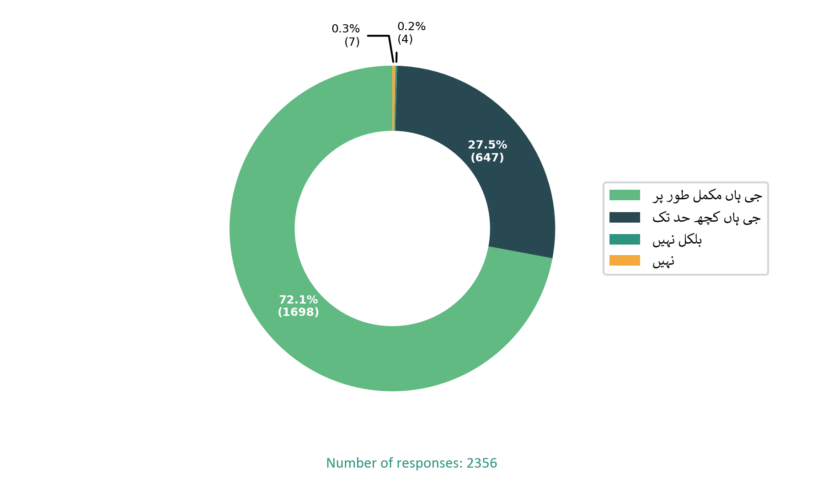

**Q12. کیا آپ کو آپکی مرضی کے خلاف کام کے لیے روکا جاتا ہے؟**

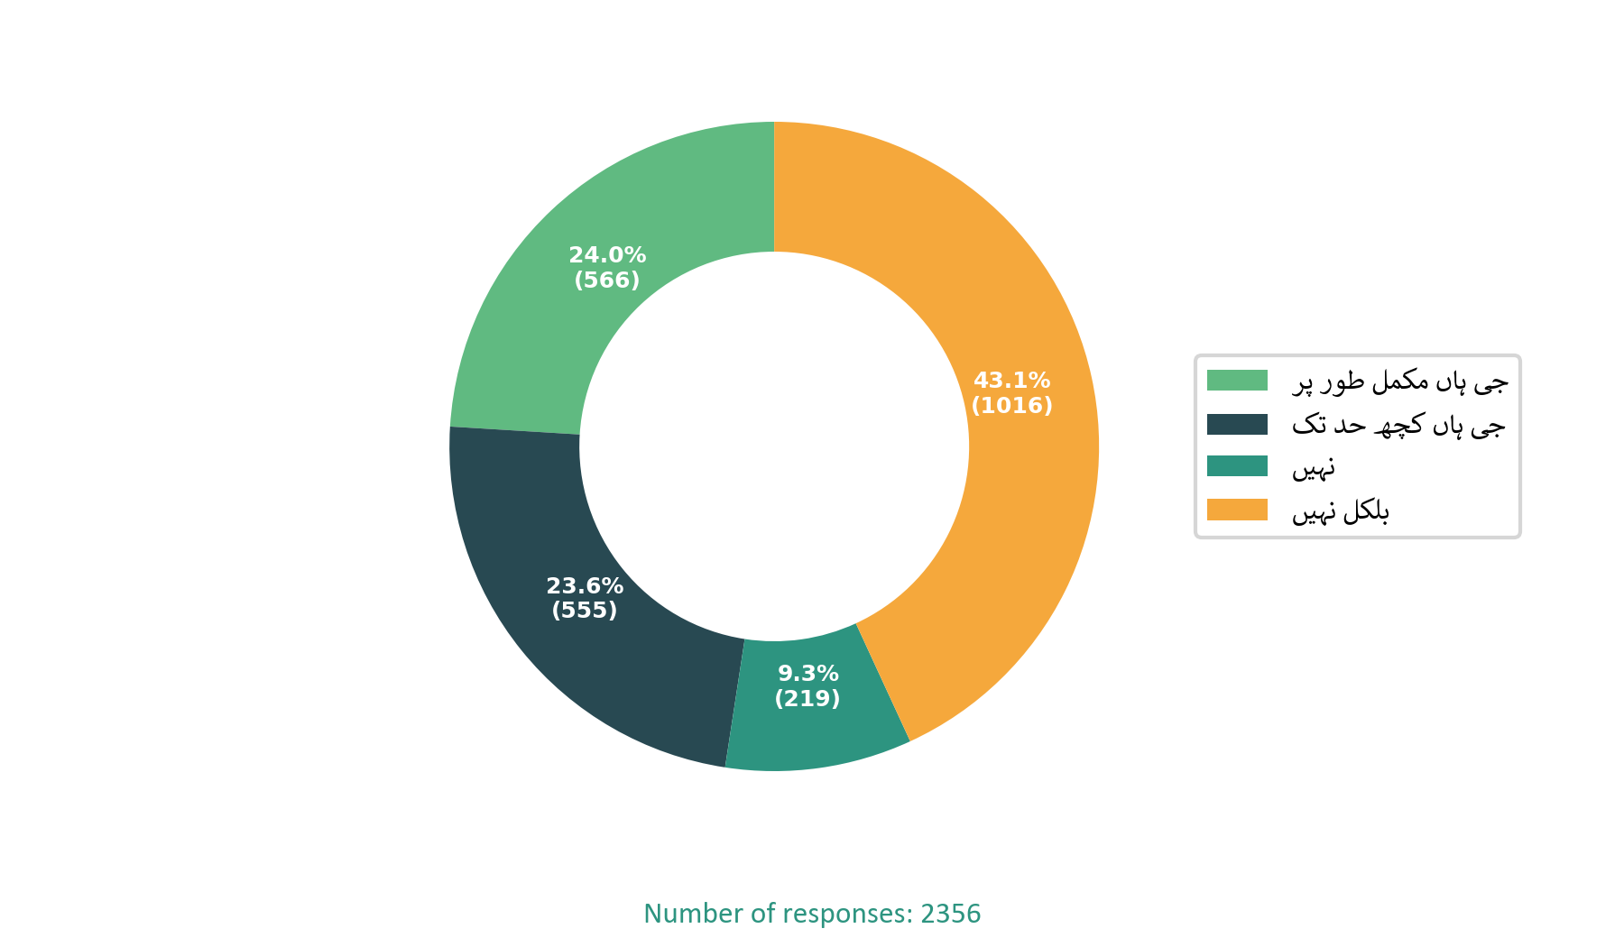

**Q13. کیا آپ اپنی صحت اور فلاح و بہبود کے حوالے سے مطمئن ہیں؟**

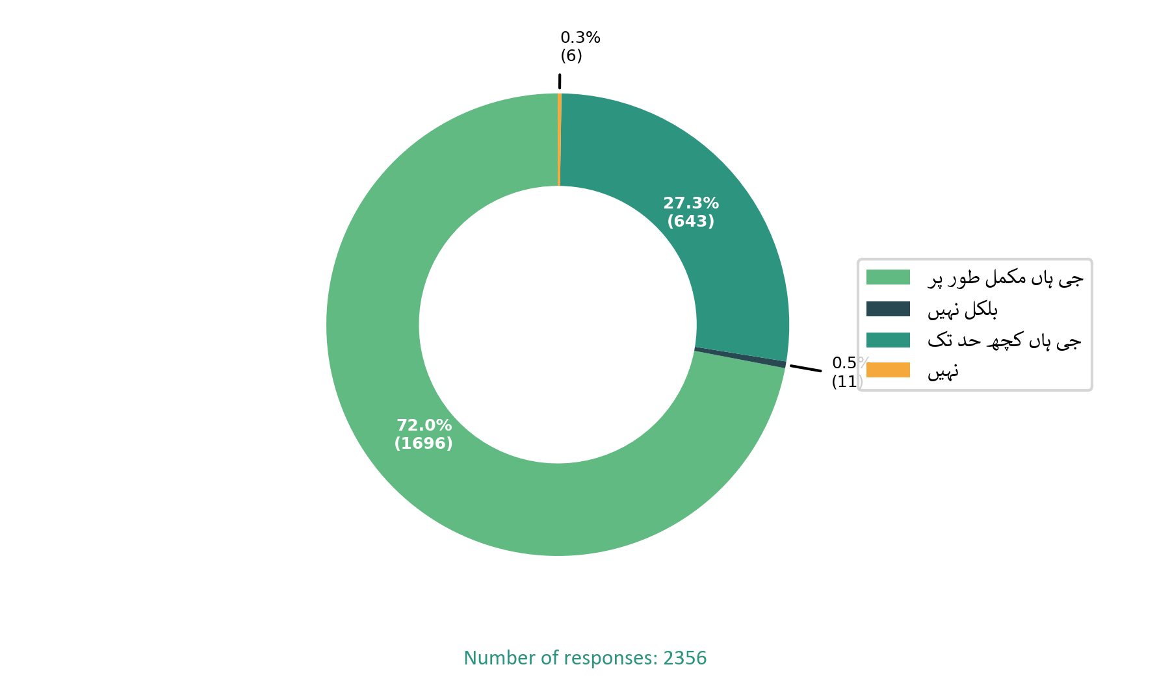

**Q14. کیا آپ اپنی تنخواہ ، اوور ٹائم اور دیگر مراعات سے مطمئن ہیں؟**

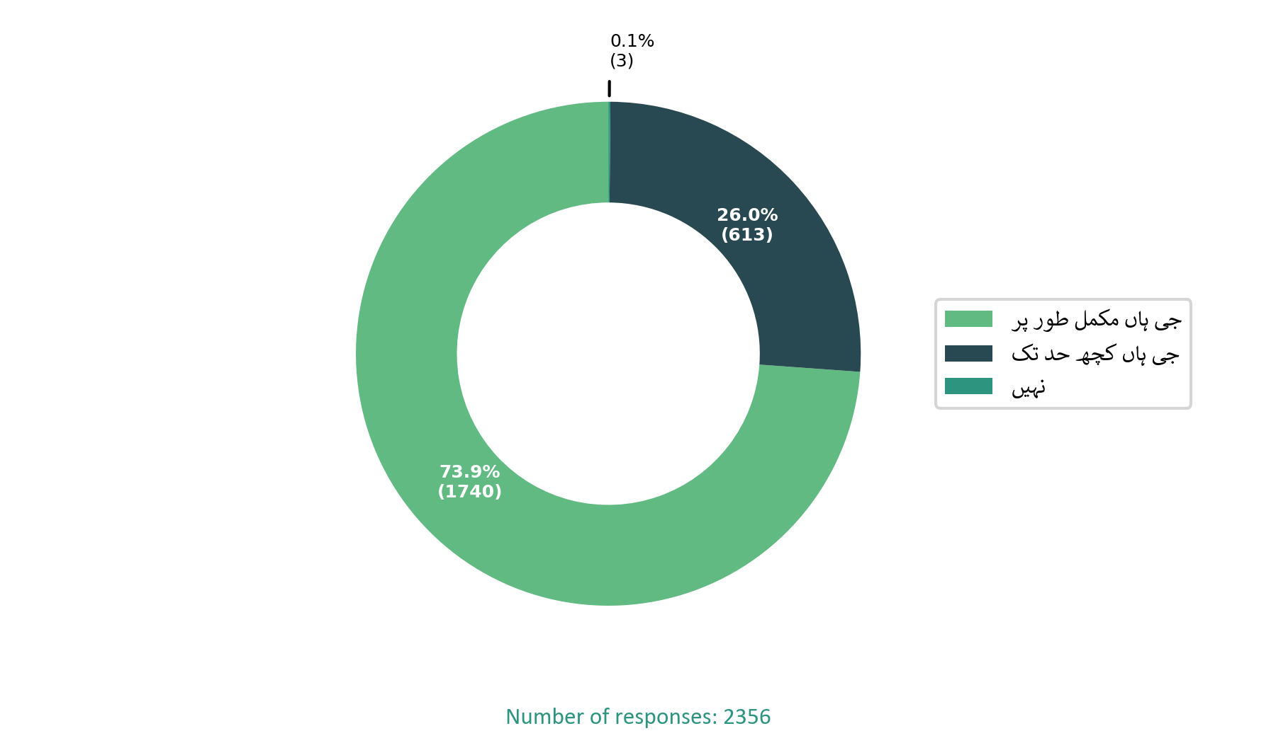

**Q15. کیا آپ کے ساتھ گزشتہ ایک سال سے کسی قسم کی بدسلوکی کا واقعہ پیش آیا ہے؟**

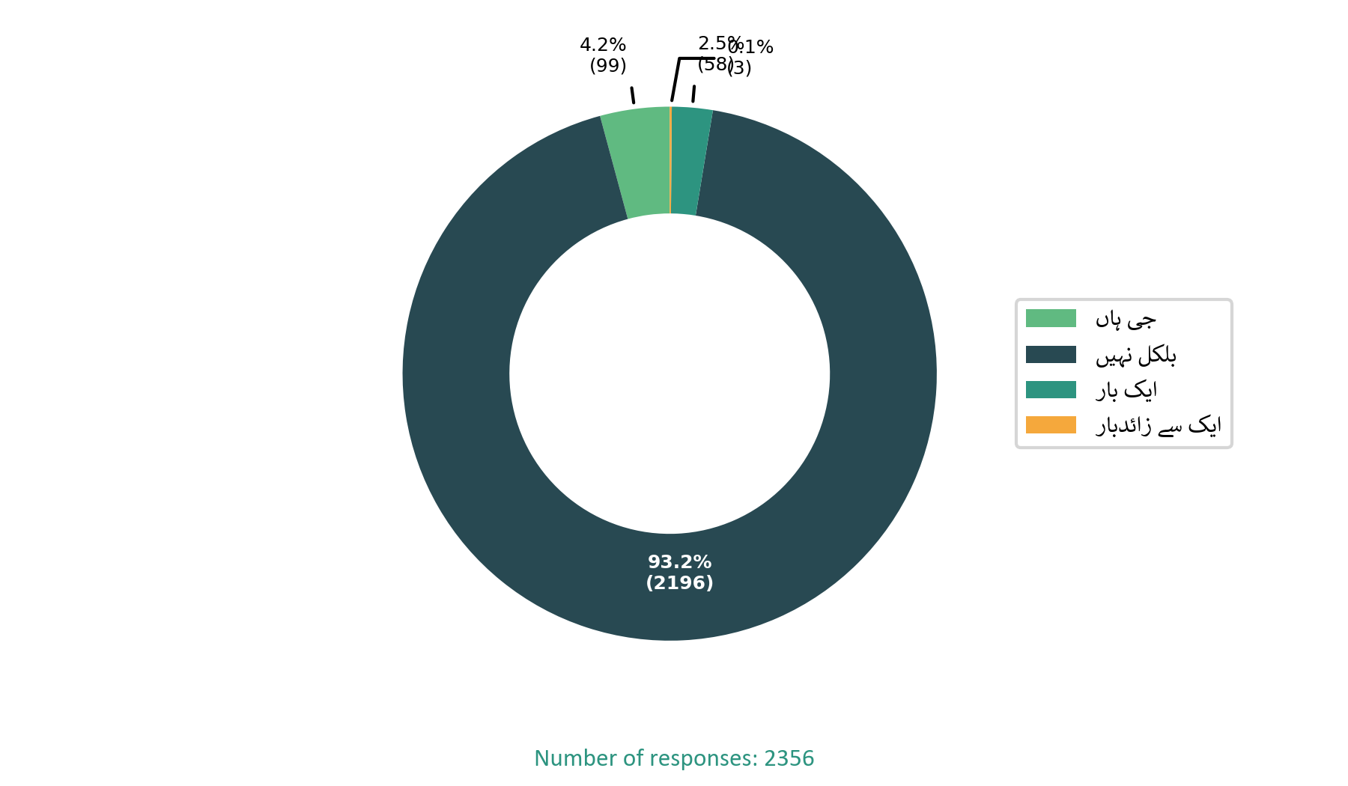

**Q16. کیا آپ کا سُپر وائزر آپکو کام کے حوالے سے حفاظتی اقدامات اور PPEs کے بارے میں رہنمائی فراہم کرتا ہے؟**

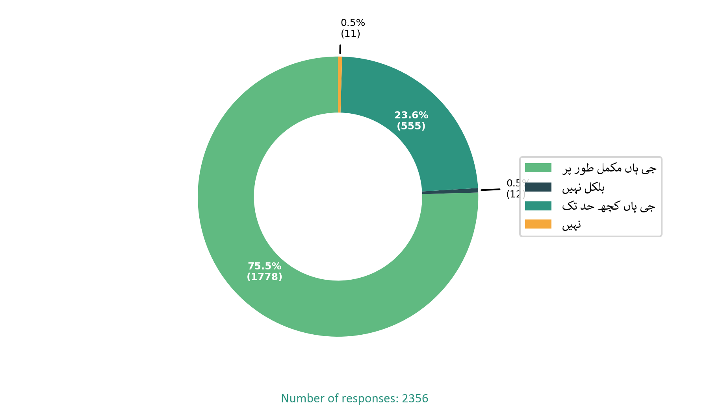

**Q17. کیا آپکو کام کی نوعیت کے مطابق حفاظتی آلات فراہم کیے جاتےہیں؟**

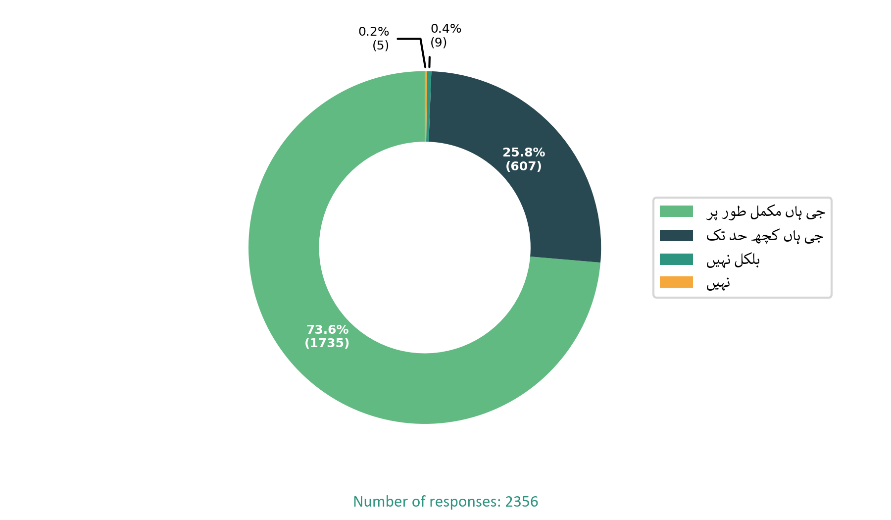

**Q18. کیا آپ کو اپنے کام کے بارے میں مناسب رہنمائی فراہم کی جاتی ہے؟**

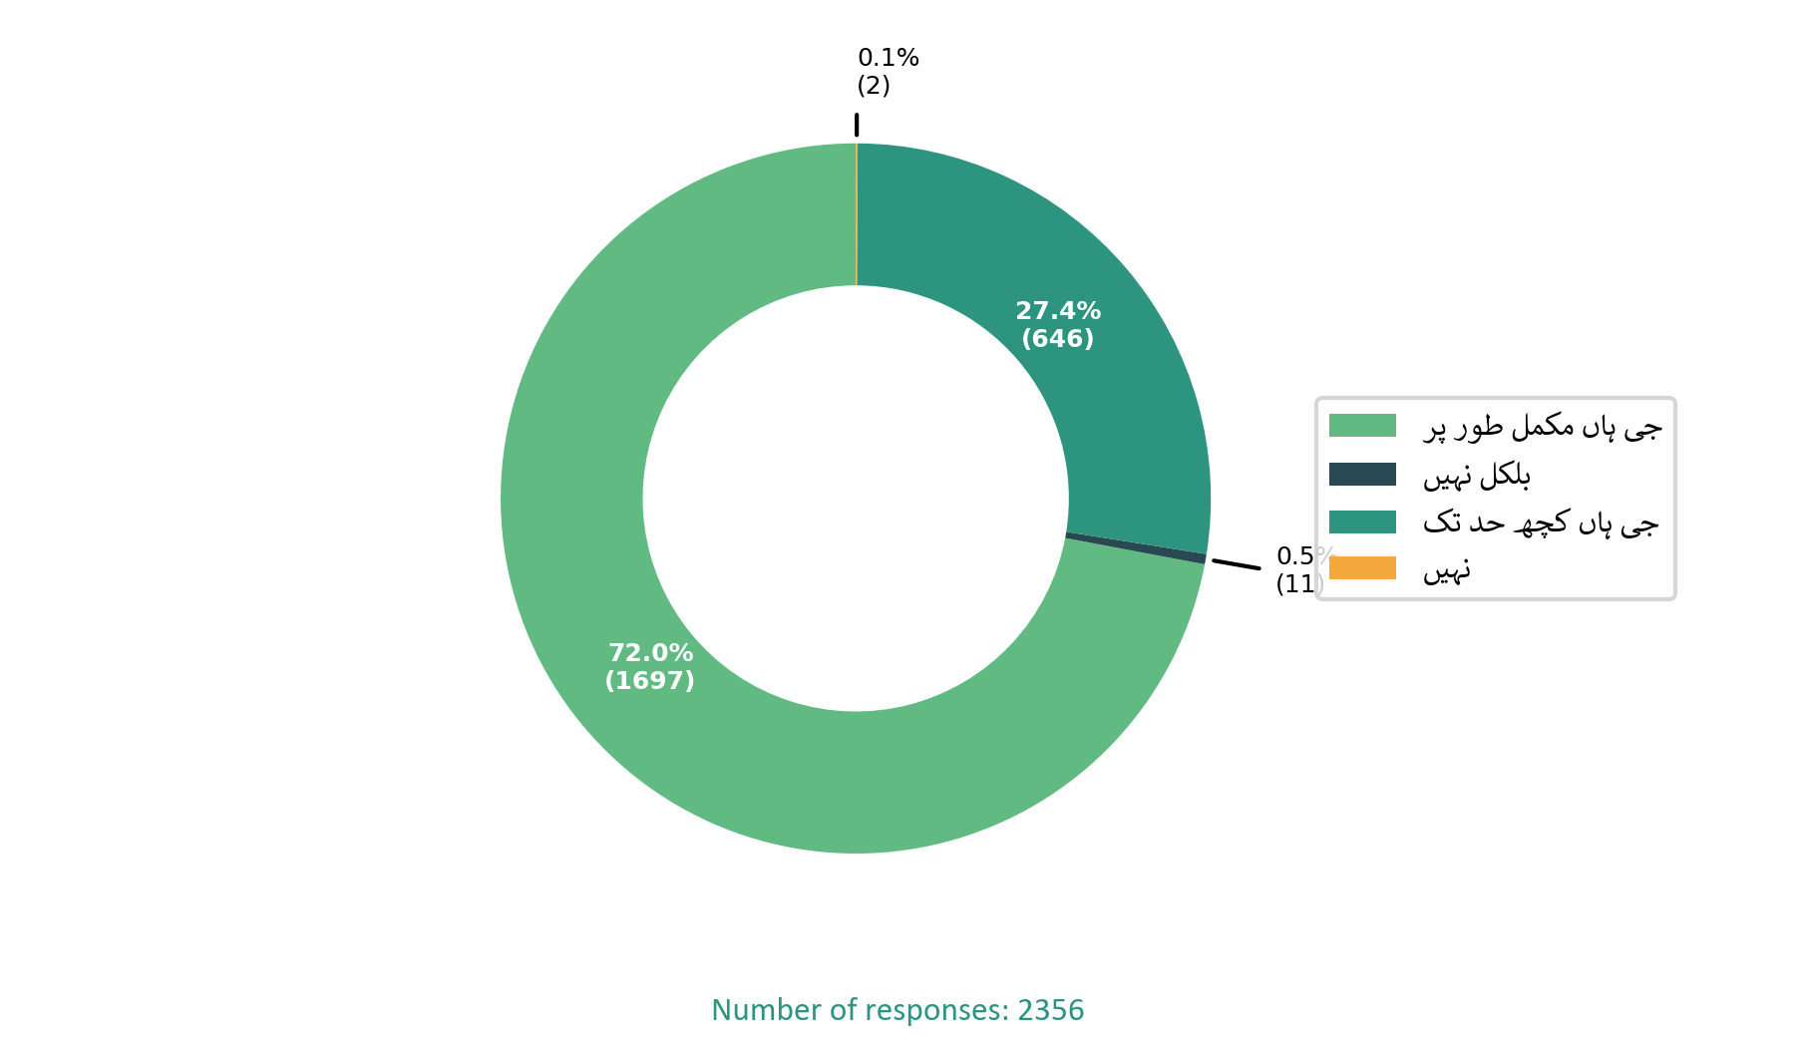

**Q19. کیا آپ کا سُپروائزر آپ کی رائے کا احترام کرتا ہے ؟**

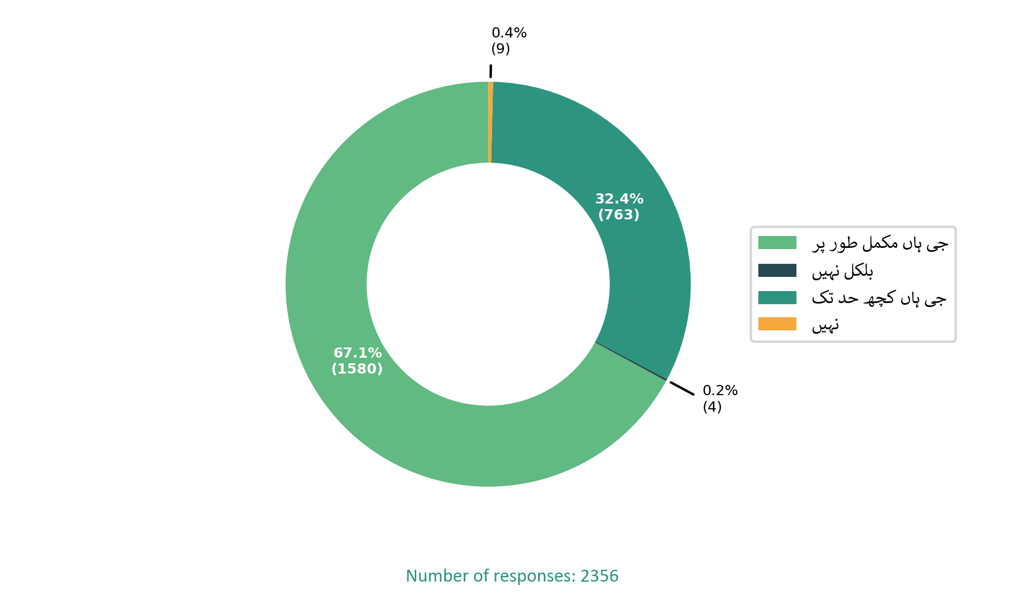

**Q20. کیا فیکٹری کے اندر آُ پ کے دوست ہیں ؟**

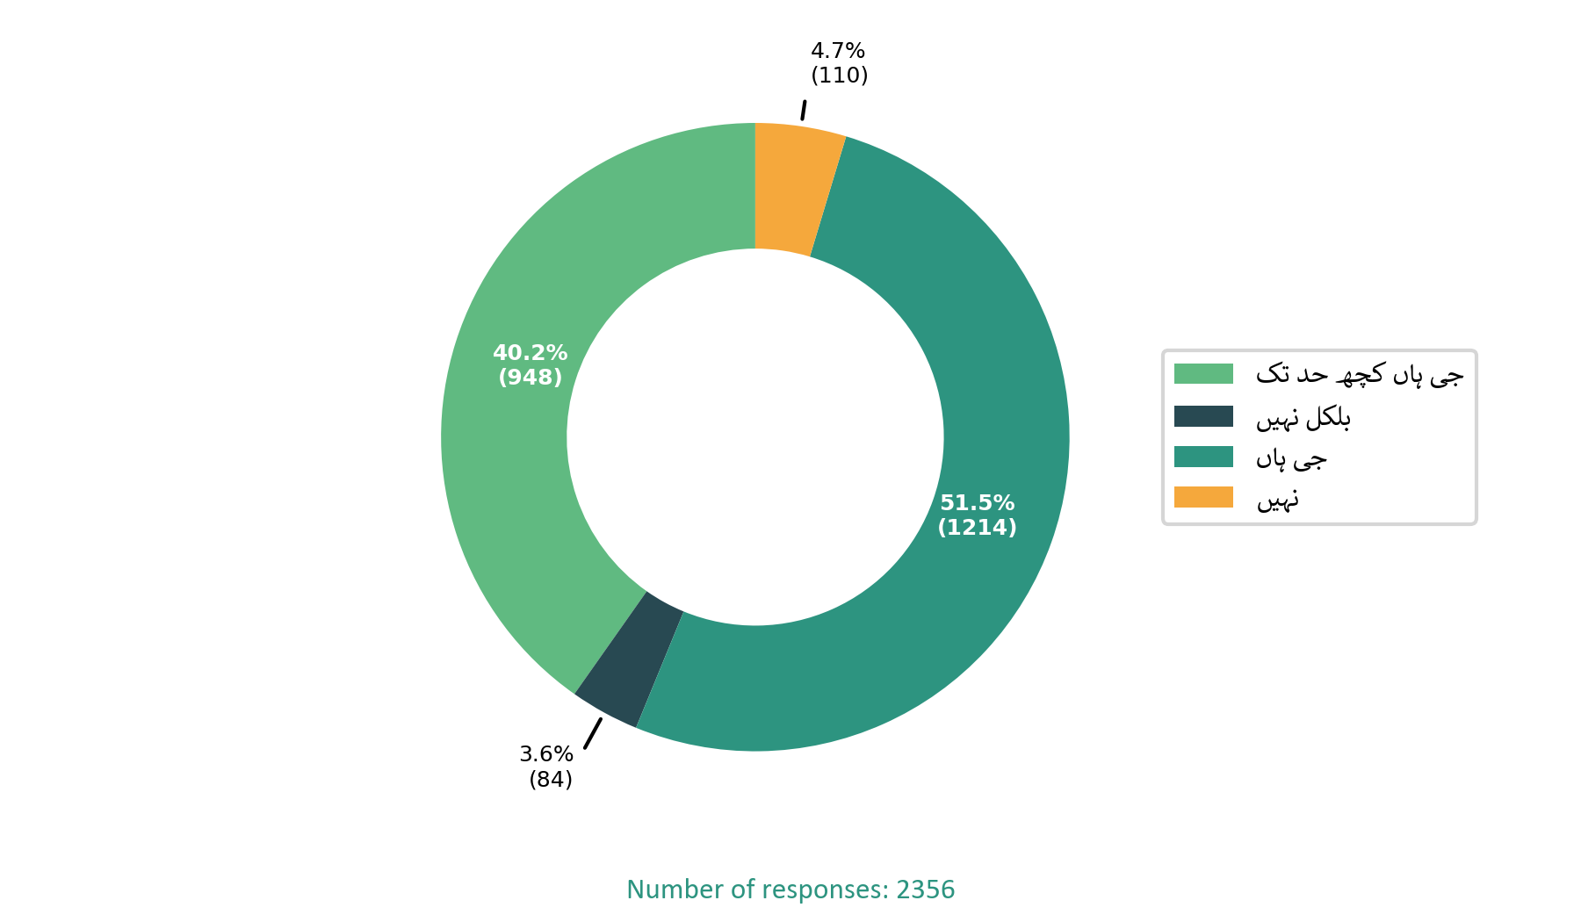

**Q21. کیا آپکو اپنے منیجر تک بآسانی رسائی حاصل ہے؟**

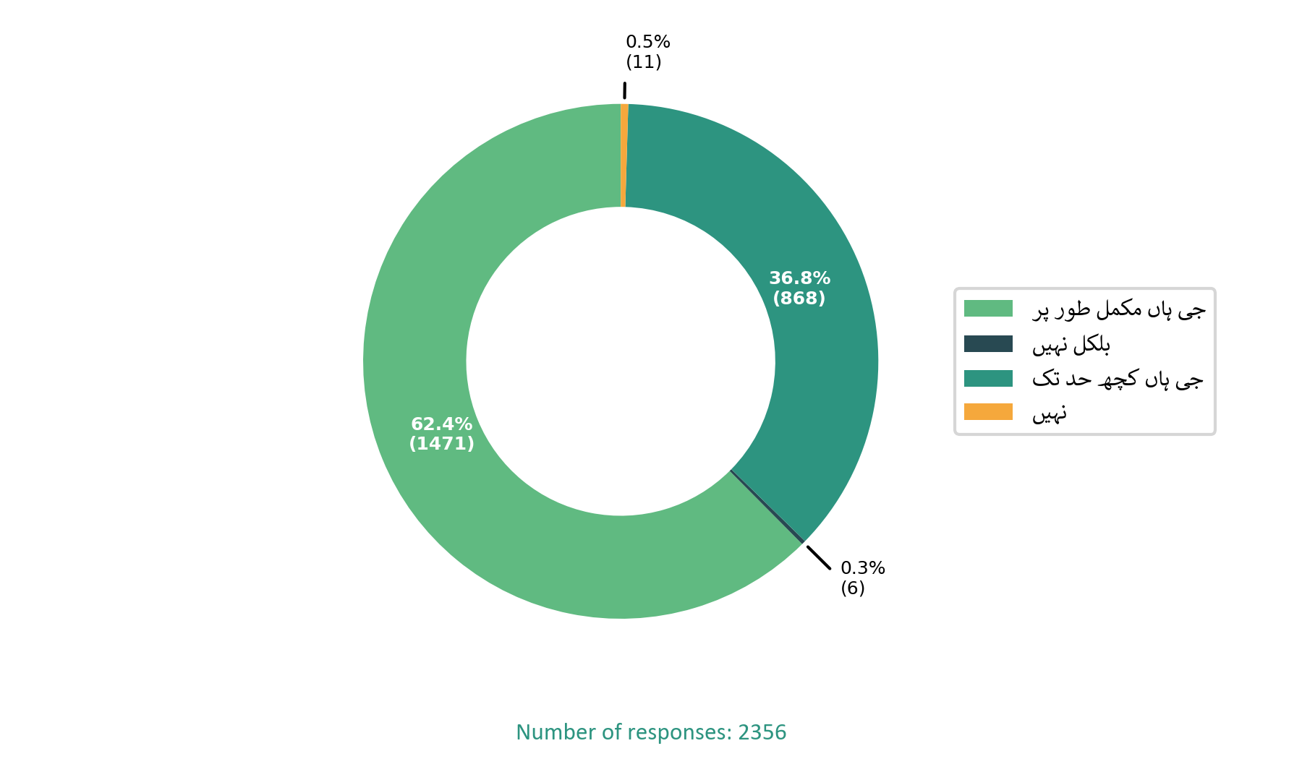

**Q22. کیا آپکے ساتھ فیکٹری میں کوئی جنسی ہراسانی کا واقعہ پیش آہا ہے؟**

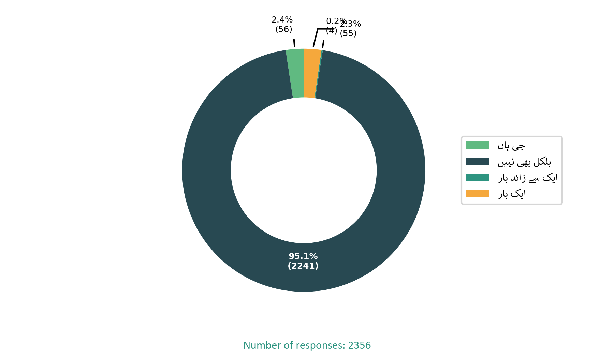

**Q23. کیا آپکو جنسی ہراسانی اور دیگر پالیسیز کے بارے میں باقاعدہ ٹریننگ دی جاتی ہے؟**

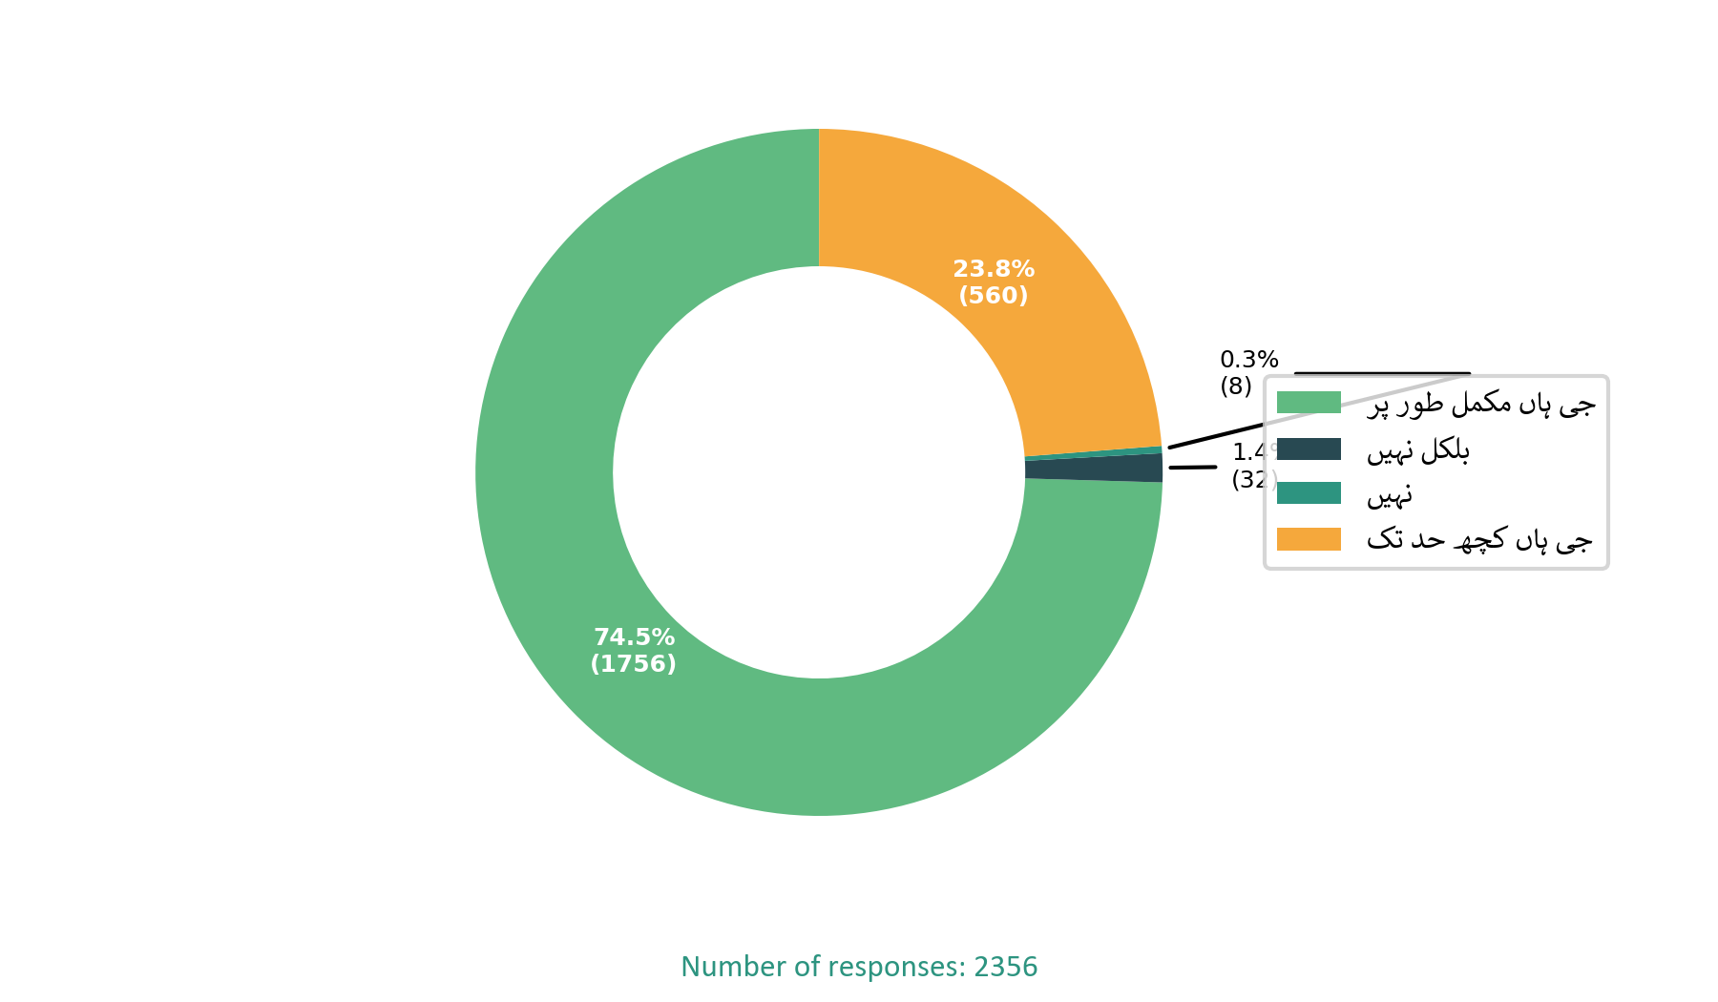

**Q24. کیا آپ کو کمپنی کے ڈسپلنری پالیسی کے بارے میں آگاہ کیا جاتا ہے؟**

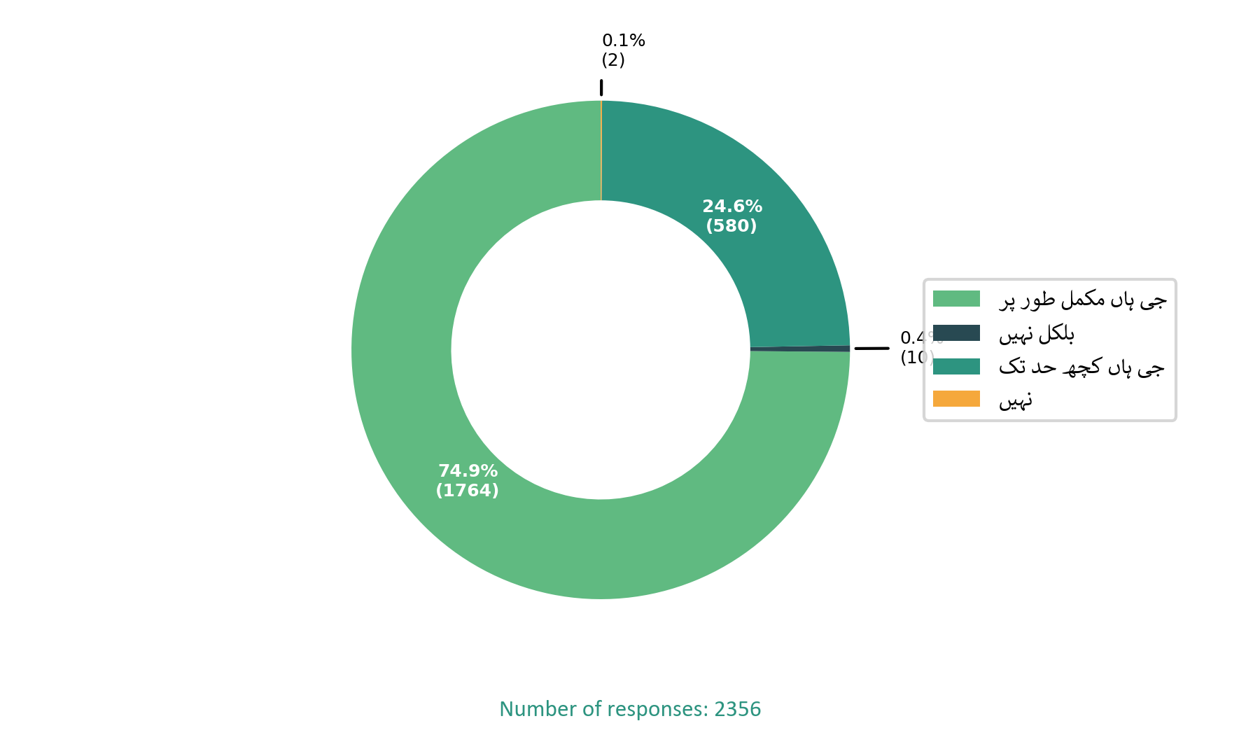

**Q25. کیا آپ کمپنی کی ٹرانسپورٹ سے مطمئن ہیں؟**

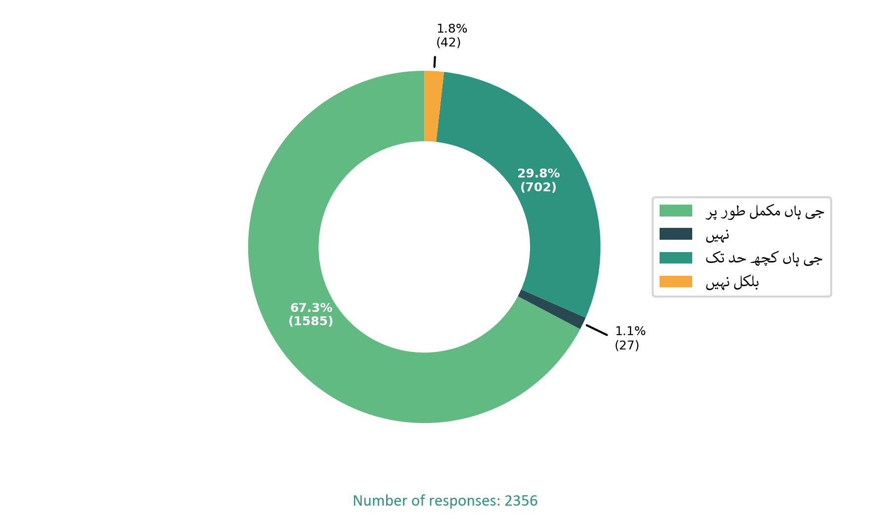

**Q26. کیا آپ کمپنی کی کالونی میں رہائش پزیر ہیں ؟**

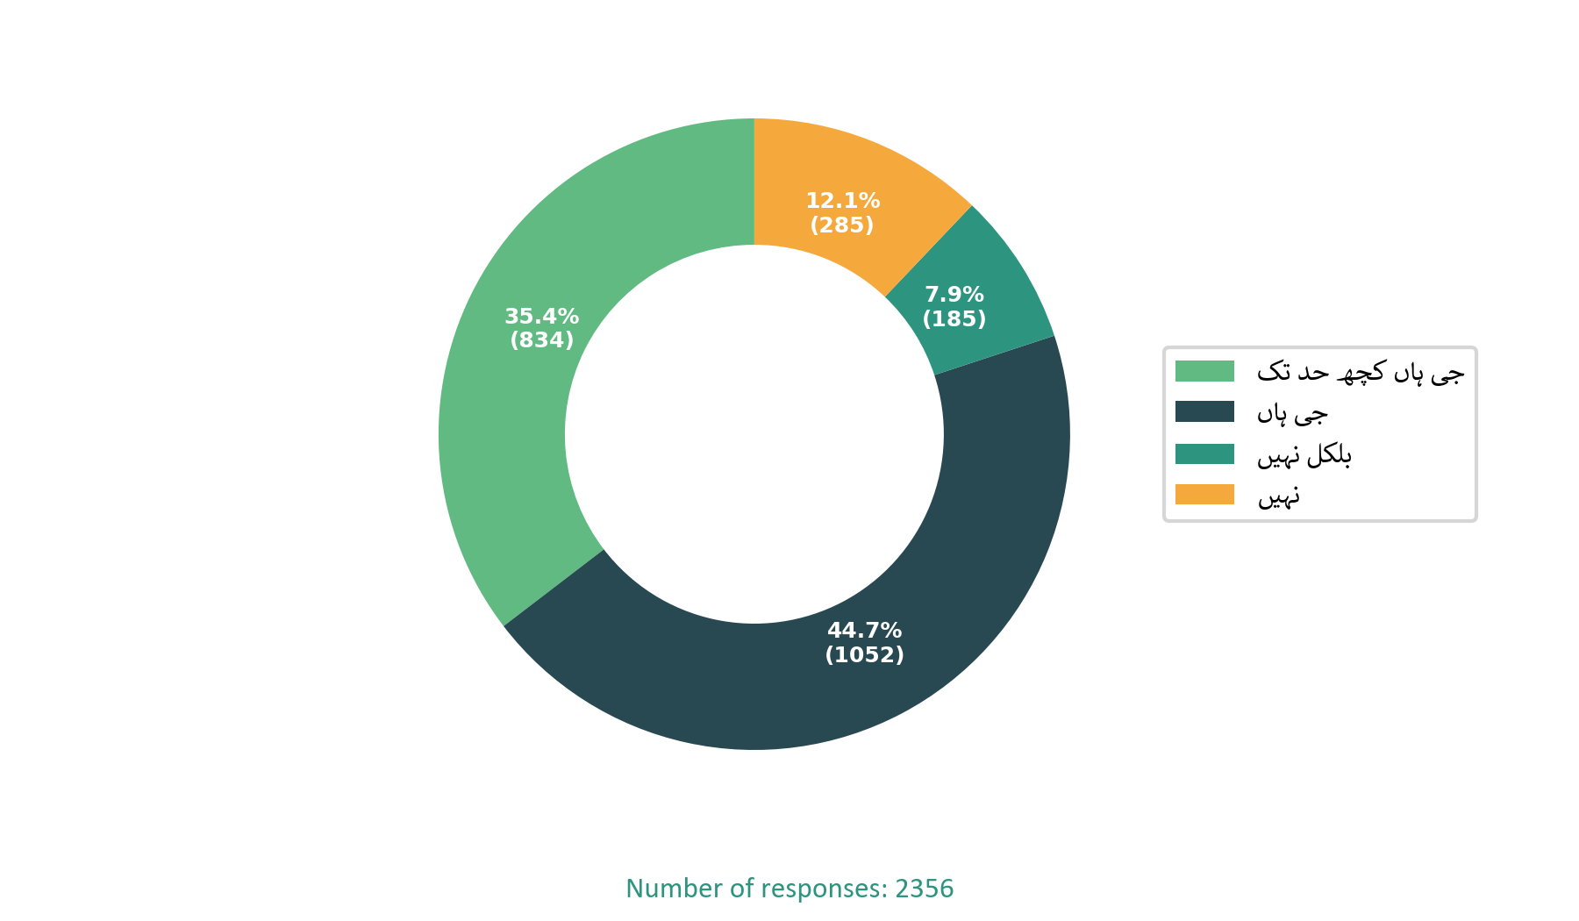

**Q27. کیا آپ کمپنی کی دی گئی رہائش کی سہولت سے مطمئن ہیں؟**

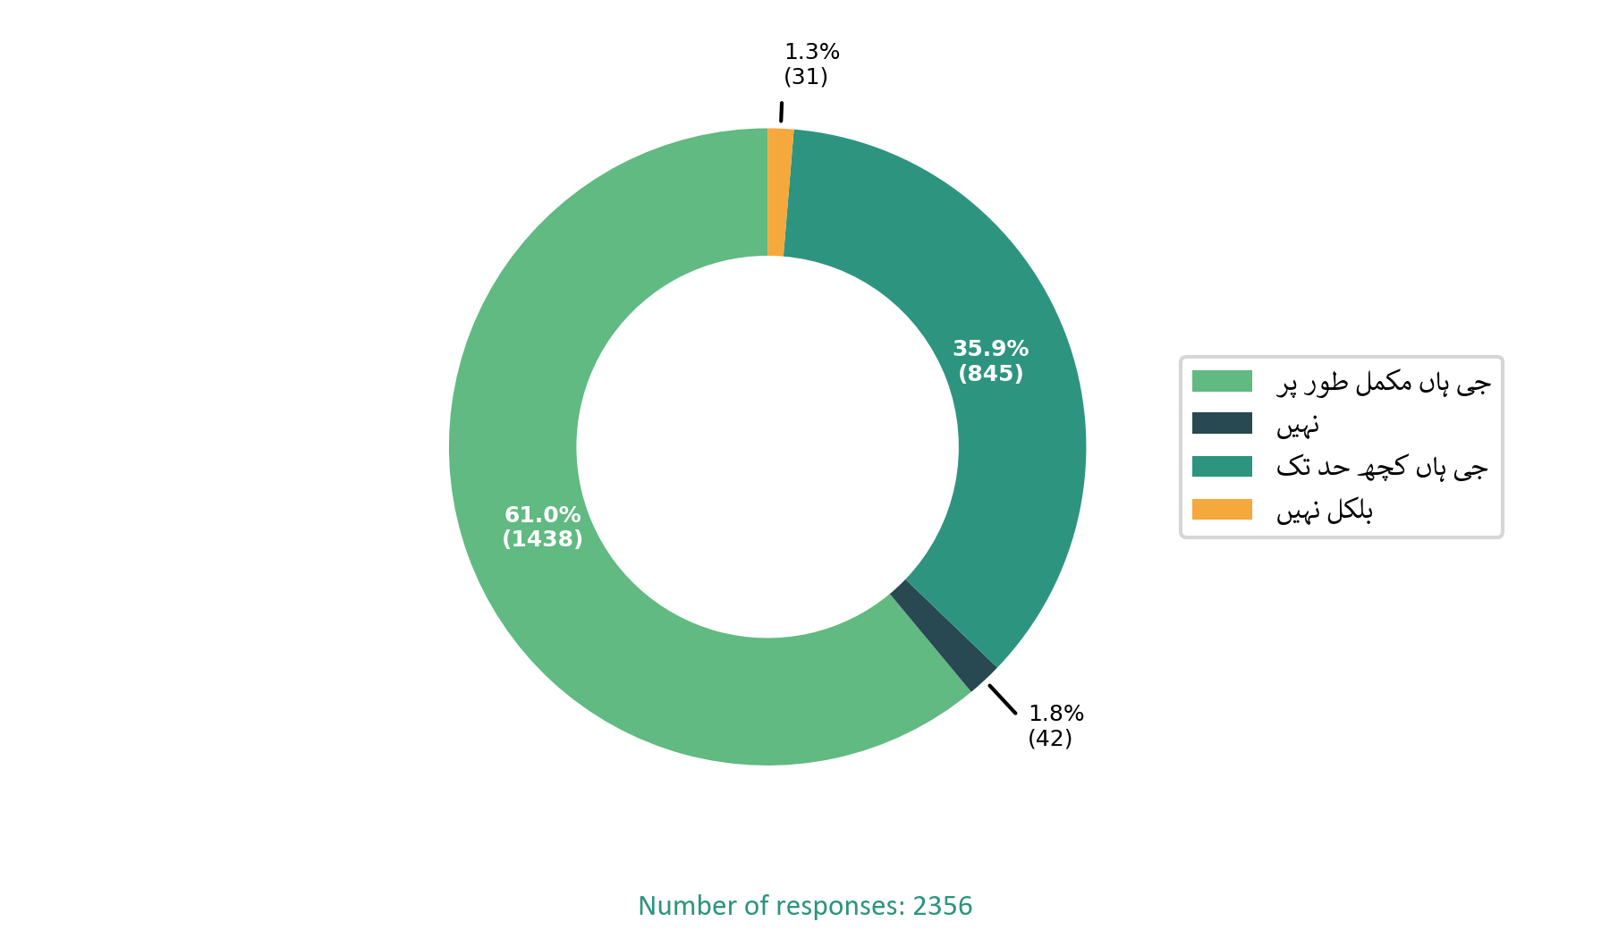

**Q28. کی معلومات حاصل ہےESS App کیا آپکو**

